Reporte por OC:

Por default nos da el Reporte por OC

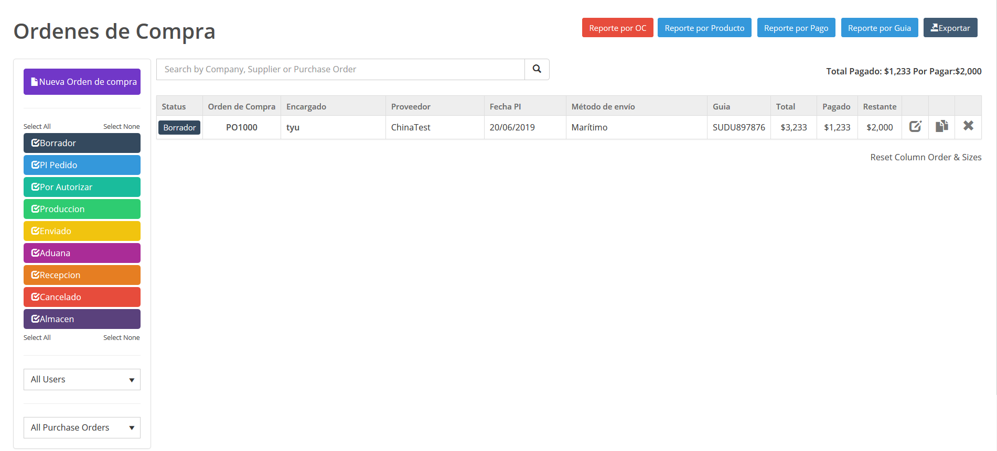

**Nueva orden de compra**

Todos los datos son llenados por el usuario, tenemos permisos para cada pestaña.

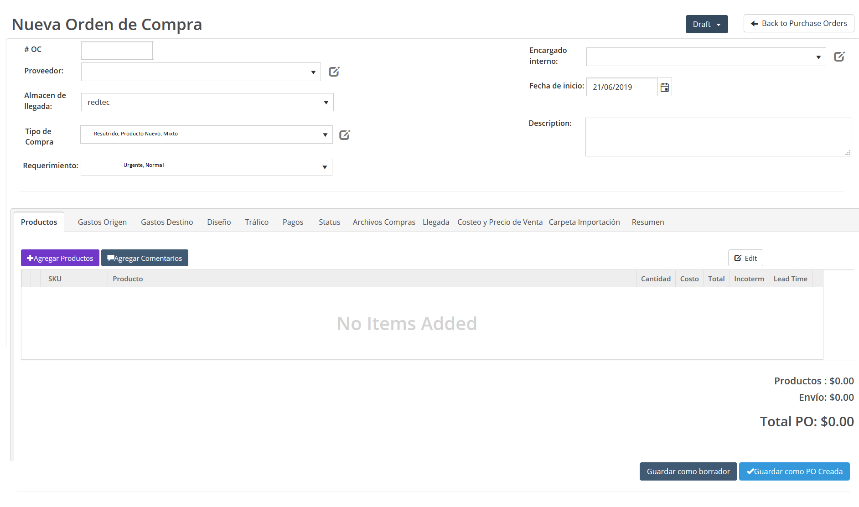

Guardar como borrador: Status “Borrador”

Guardar como PO creada: Status “PO Creada”

**Pestaña Agregar Productos a la Orden de Compra:**

Cuando hacemos click en el botón de agregar productos, nos da un popup con la siguiente pantalla.

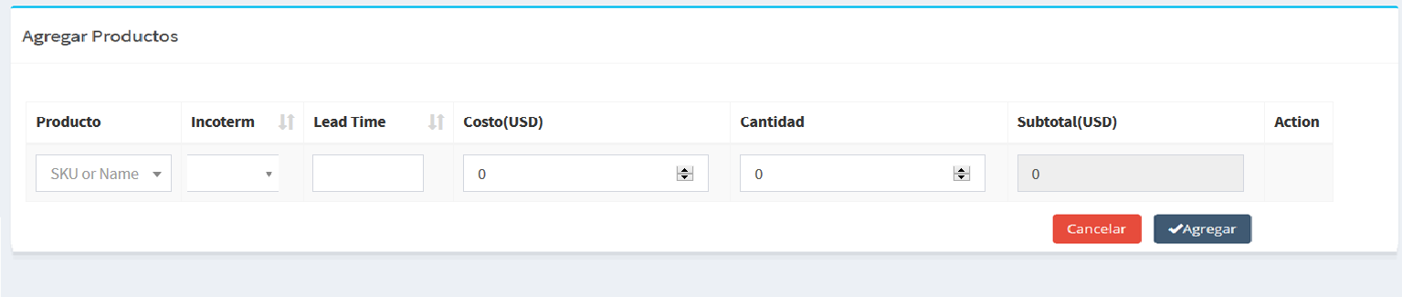

Al dar click en agregar, se agregan el o los productos a la orden de compra

**Pestaña Gastos en Origen**

Se registran los gastos en Origen en USD.

Agregar total en texto de gastos de origen

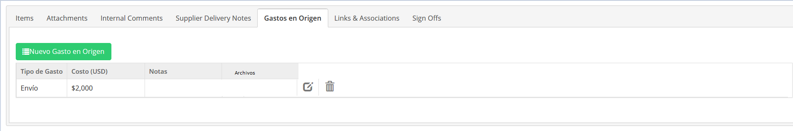

Al hacer click en agregar nos da popup para entrada

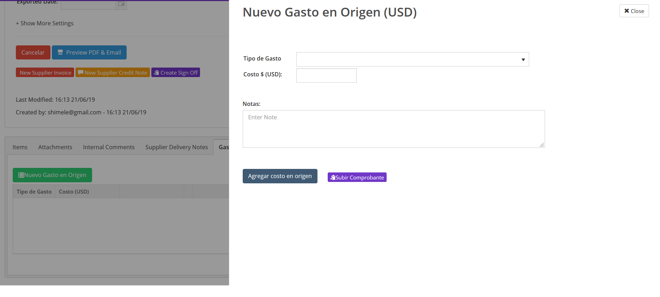

**Gastos en Destino**

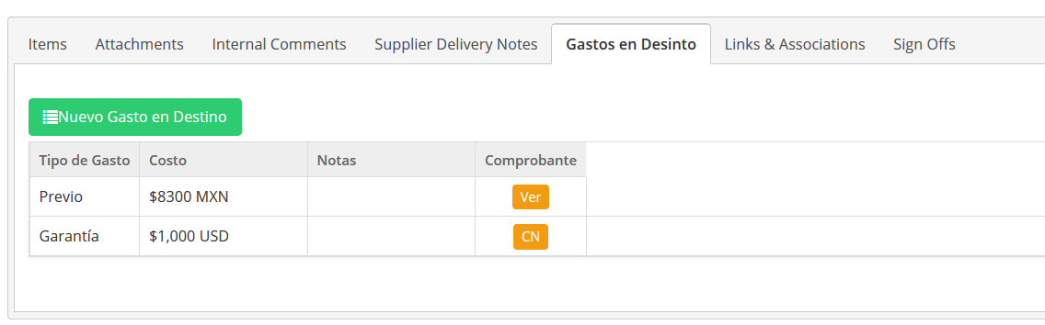

Al click en popup agregar Gasto en destino

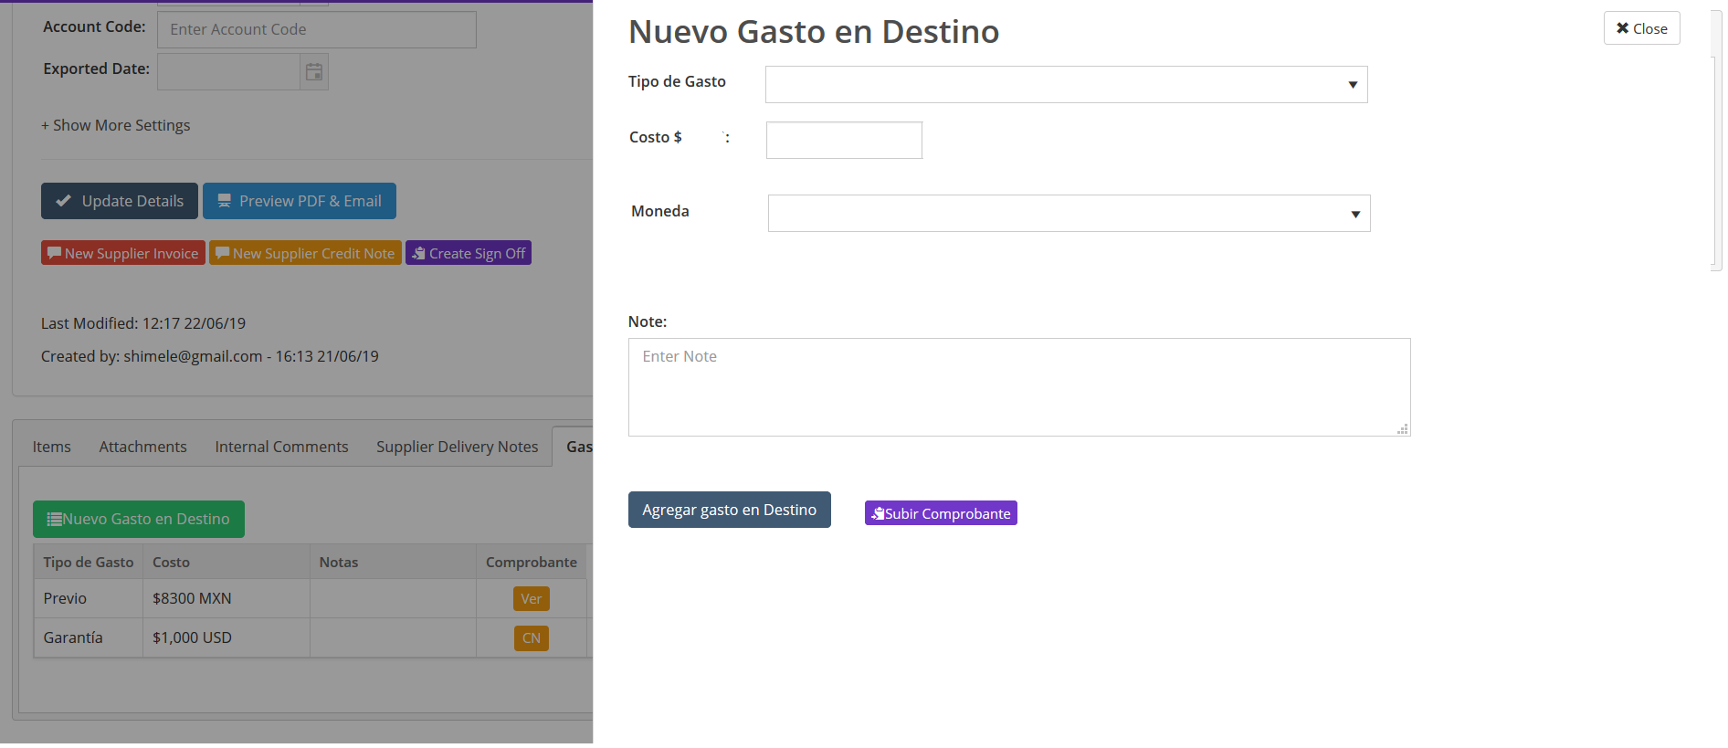

Pestaña Diseño

Nos da todos los productos que se agregaron en la pestaña de productos.

Todo por default apagado

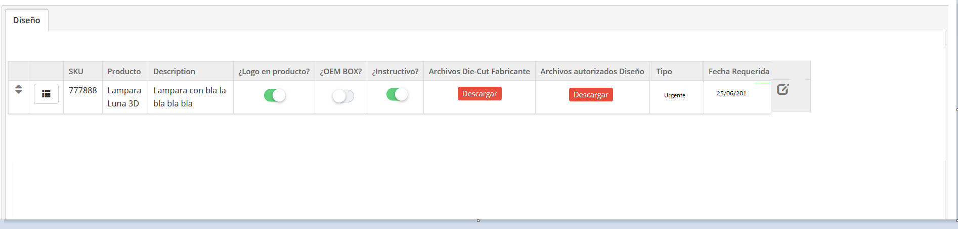

Al dar click en editar nos da un popup: